Кто из нас в детстве не мечтал найти клад?!
Кто из нас в детстве не мечтал найти клад? Кто из нас в детстве не мечтал найти клад? О сокровищах нередко идёт речь в мультфильмах и кинокартинах. Если вы хотите найти клад, вовсе не обязательно для этого ездить в дальние места. Нередко зарытые в землю ценности находятся достаточно близко, и они вполне могут оказаться в привычных для вас местах. Найти клад- штука очень непростая. В первую очередь- это удача и ещё раз удача.
В воскресенье 22 июля удача сопровождала молодёжный отряд кладоискателей. Участники программы «Таинственные сокровища» искали клад в родной деревне Ладыгино. На первый взгляд пройти такой квест очень легко. Но оказалось - не достаточно быстро бегать, лазать по деревьям, перепрыгивать через канавы. Нужно ещё уметь отгадывать загадки, строить логические цепочки и очень хорошо знать местность. На каждой станции кладоискателей ждали инструкции с указанием дальнейших действий. Но инструкцию нужно было найти и расшифровать. Участвовали в игре и добровольцы. Отец одной из участниц квеста ждал команду в своём доме, чтобы вручить письмо с заданием. Да и просто прохожие не отказывали в помощи: ребята просили помочь отгадать загадки. К концу маршрута команду сопровождали болельщики – велосипедисты. Клад оказался сладким. Поэтому игра закончилась совместным чаепитием.

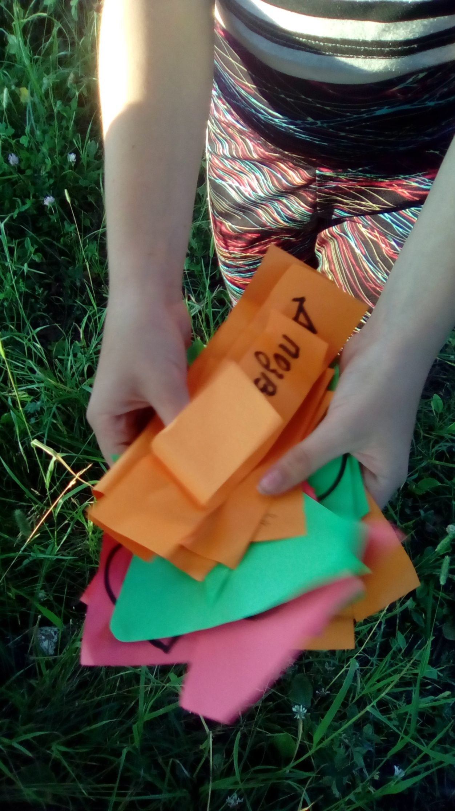
Все инструкции несем с собой.
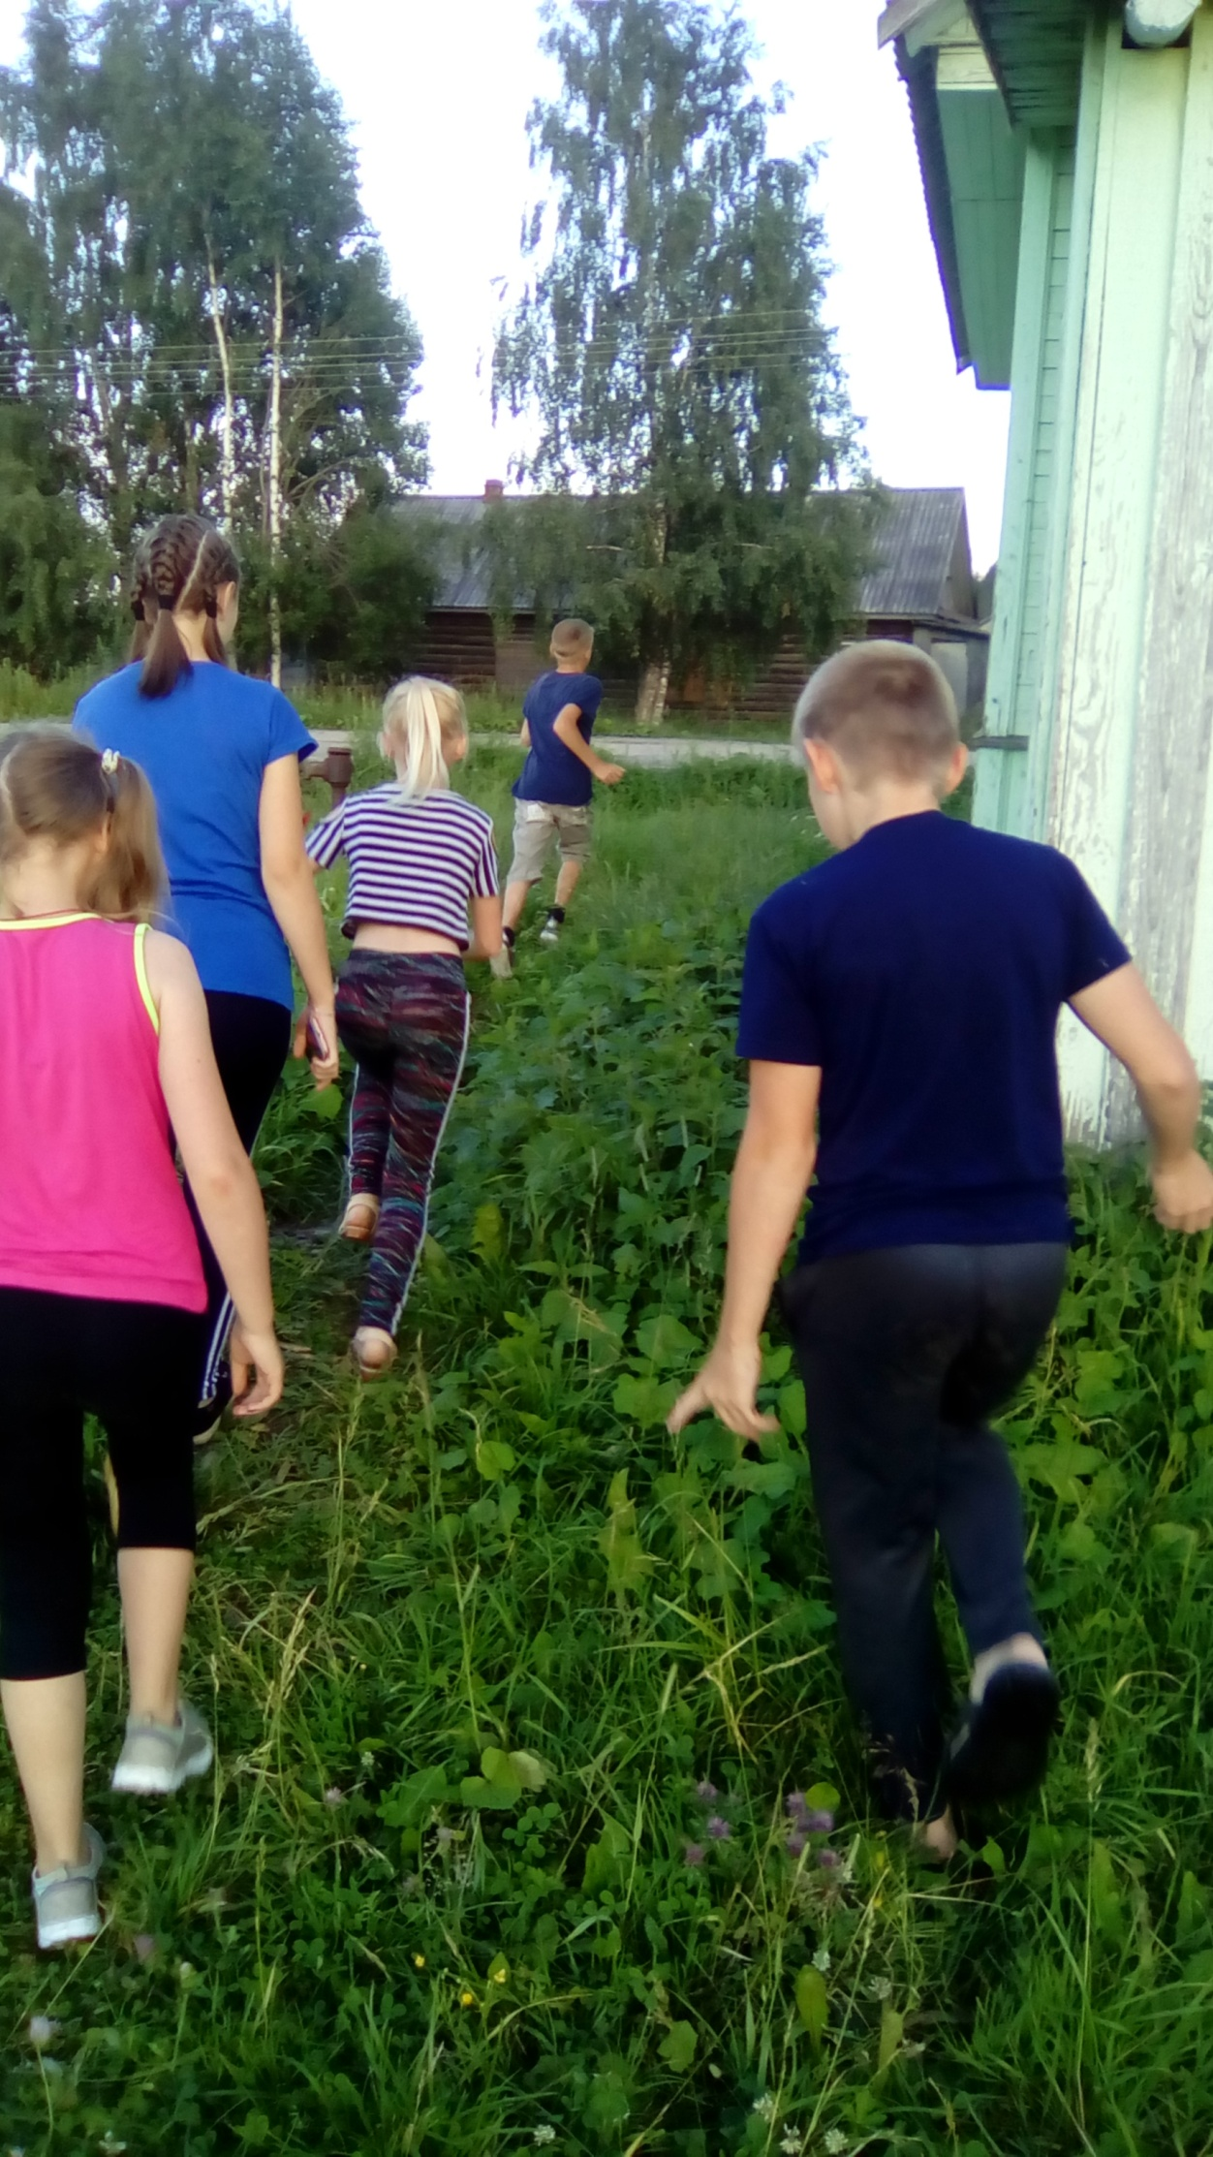
Команда идёт за капитаном.
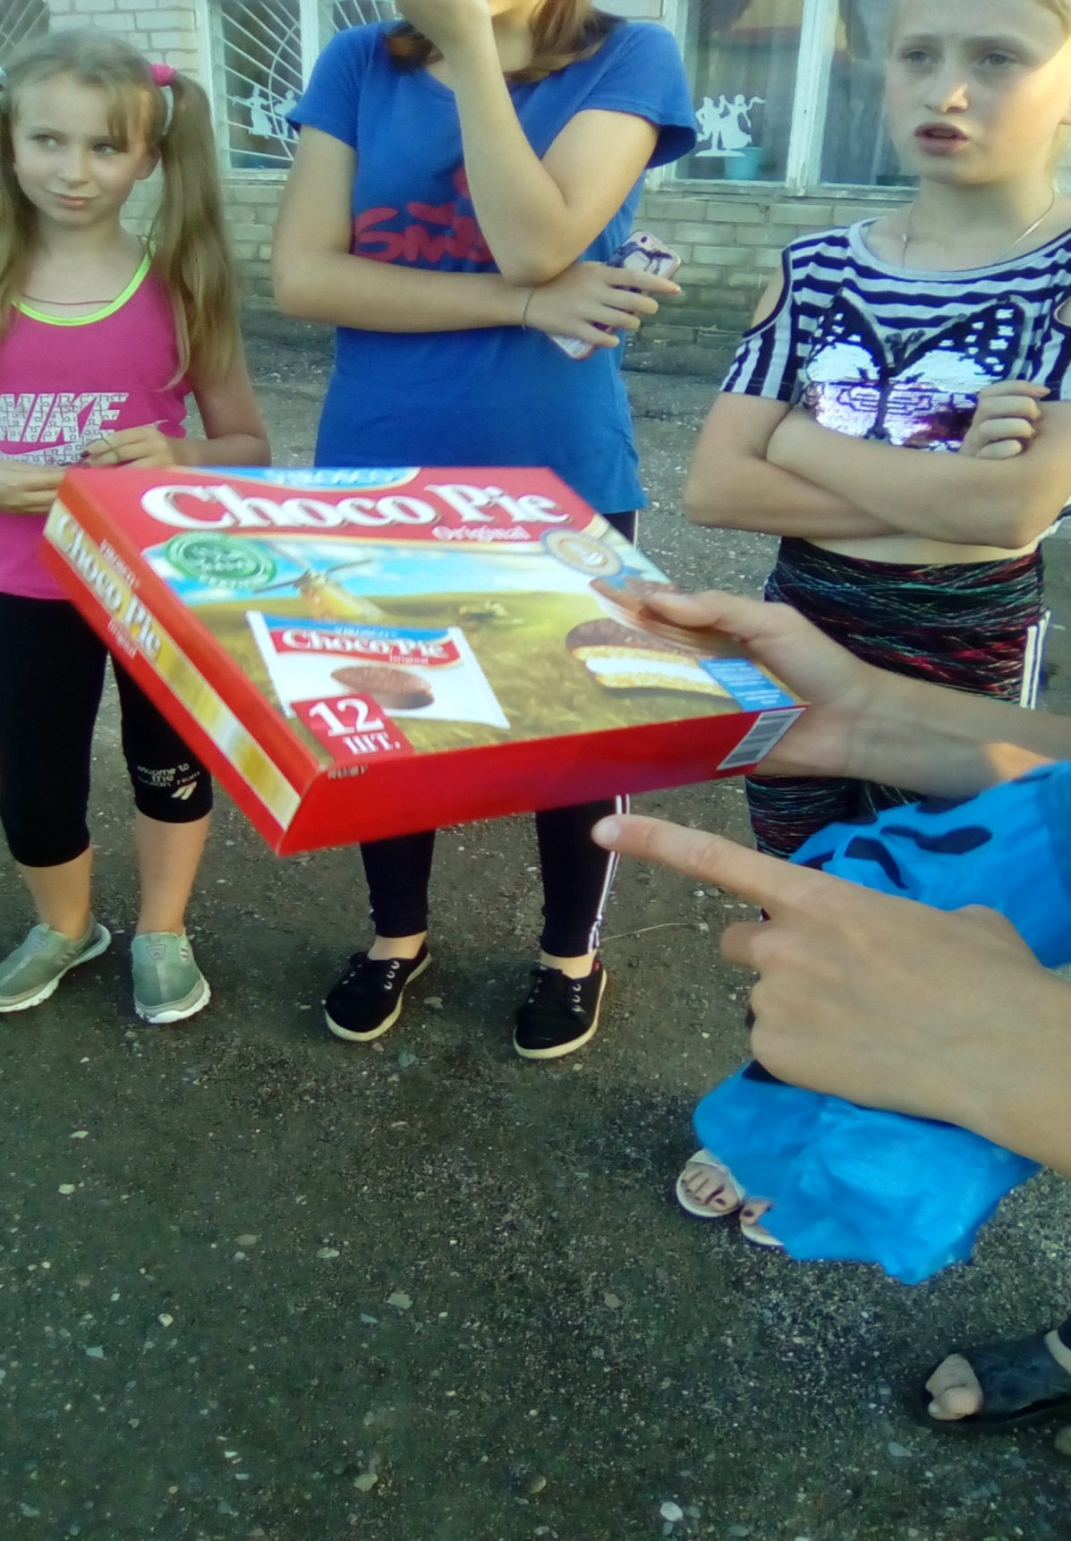
А вот и приз.
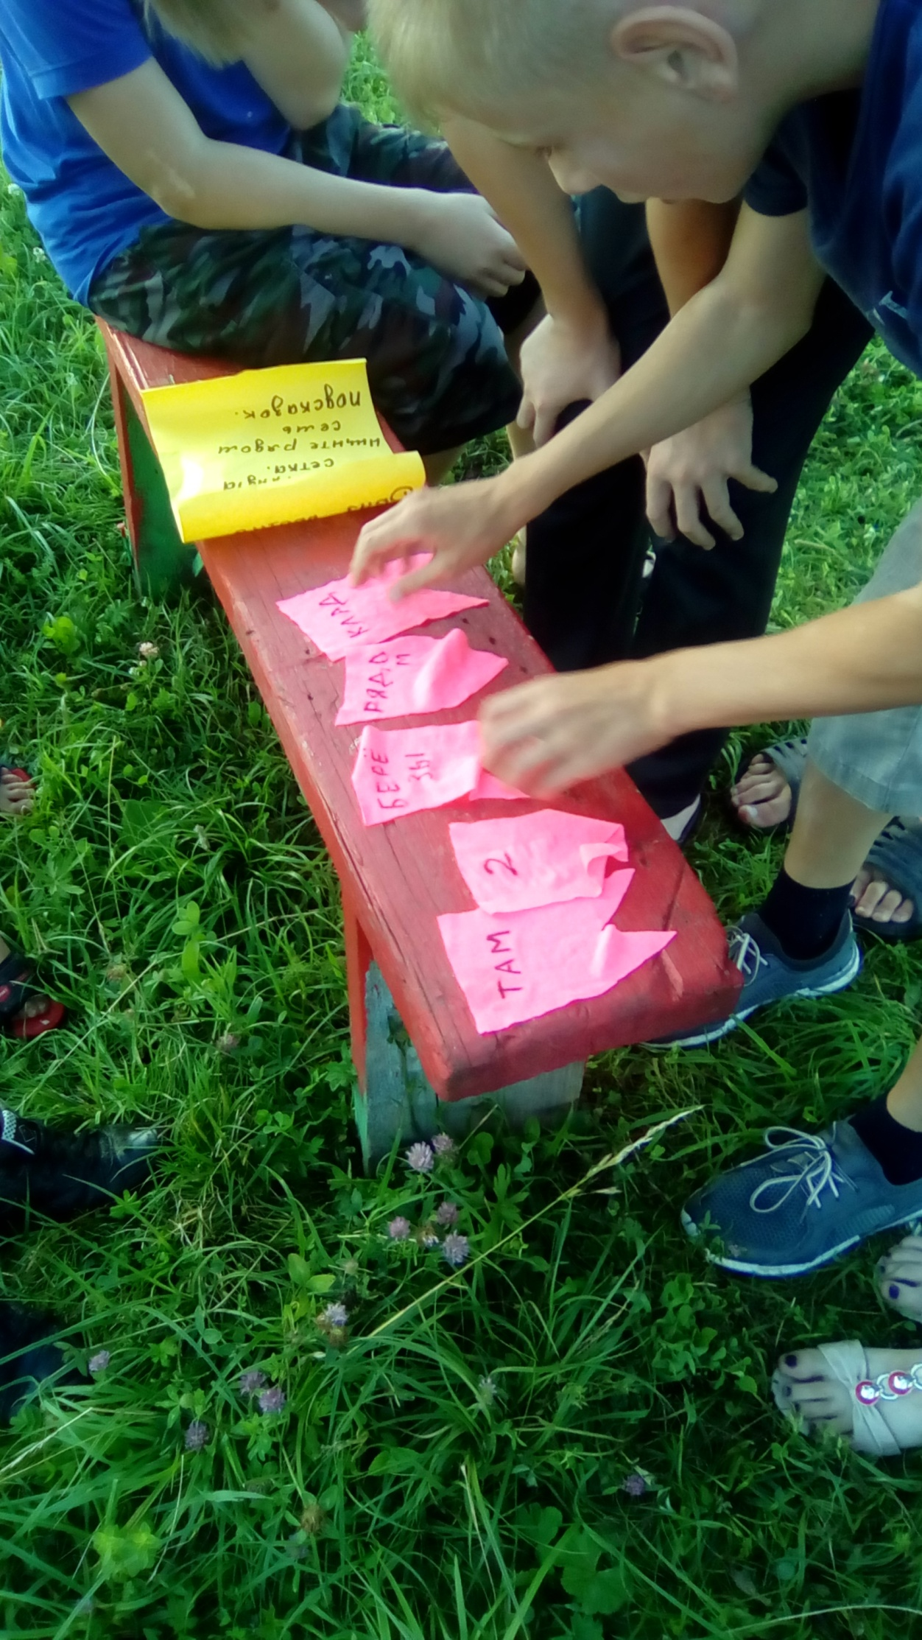
Сложить правильно фразу не так то легко.

